RAZVIJANJE SAMOSTOJNOSTI: SREDA
- POSPRAVI POSTELJO.
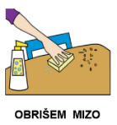
- PRIPRAVI SI ZAJTRK IN TOPEL NAPITEK.
- POSPRAVI ZA SEBOJ.
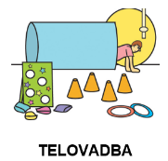
- TEMELJITO SI UMIJ ZOBE.
- NAREDI NASLEDNJE GIBALNE VAJE.
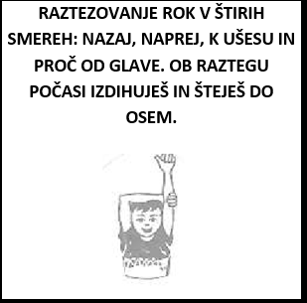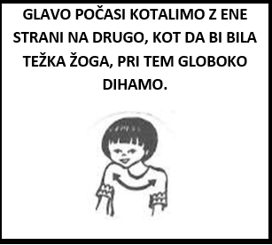
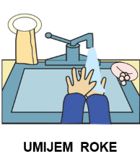
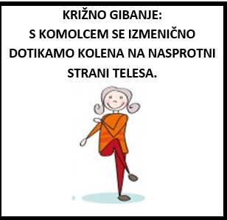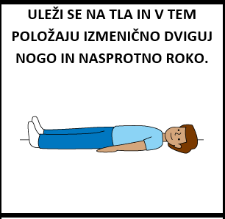
ZDAJ PA HITRO – POJDI V KOPALNICO IN SI DOBRO UMIJ ROKE!
- ŠOLSKO DELO: MATERINSKI DAN
Danes praznujemo materinski dan. To je neformalen praznik posvečen materam. Materinski dan v Sloveniji praznujemo 25. marca, v ZDA pa meseca maja. Poglej si posnetek in odgovori na vprašanja spodaj:
https://www.youtube.com/watch?v=IlIv_PvE3Xs
- Katere rože deli deklica Ana pred cerkvijo in zakaj to počne?
- Zakaj Ana piše politikom?
- Ali vsi ljudje na svetu, materinski dan praznujemo na isti dan?
(odgovor zapiši v zvezek za RS ali na list, če zvezka nimaš doma).
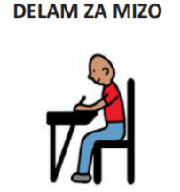
SPLOŠNA POUČENOST: SREDA
- ŠOLSKO DELO: MATERINSKI DAN
Najprej ustno odgovori na naslednja vprašanja. Nato odgovore zapiši v zvezek za SP oziroma na list, če zvezka nimaš doma.
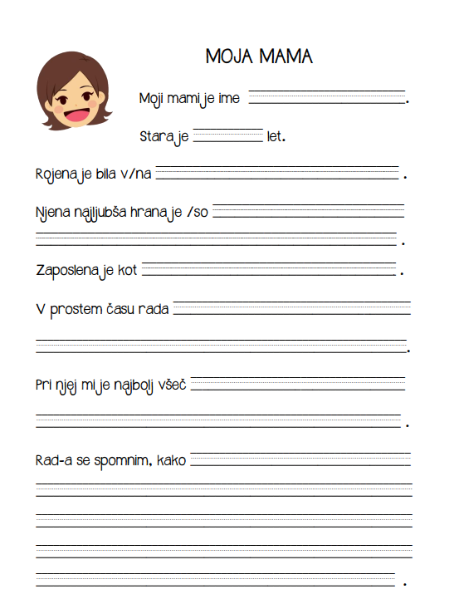
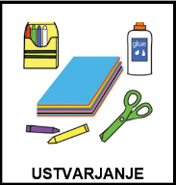
- USTVARJANJE
Če imaš čas in voljo lahko za mamico za materinski dan ustvariš bone. Bone izrežeš in jih podariš svoji mamici. Ko bo mamica kdaj utrujena, lahko izkoristi bon in na primer, ti namesto nje pripraviš zajtrk …
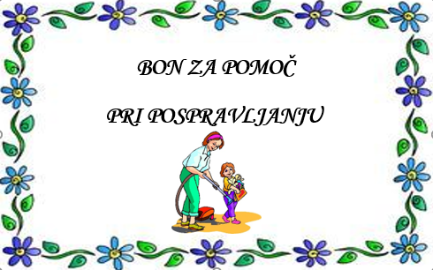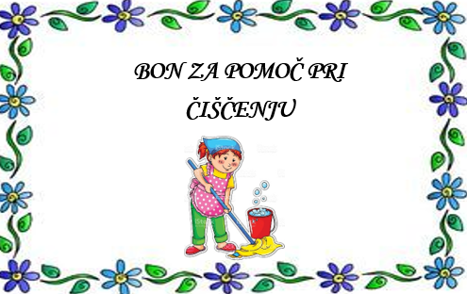

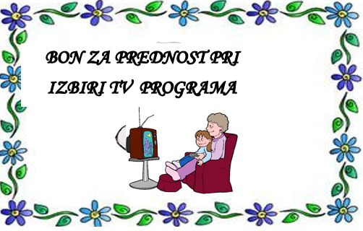

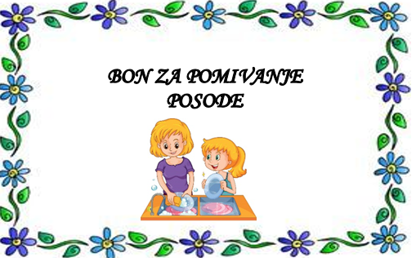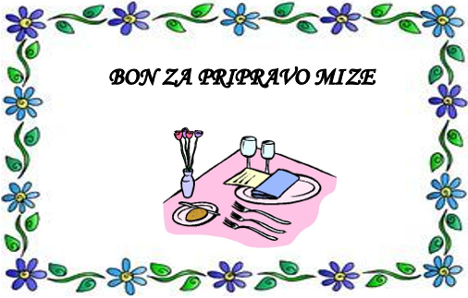

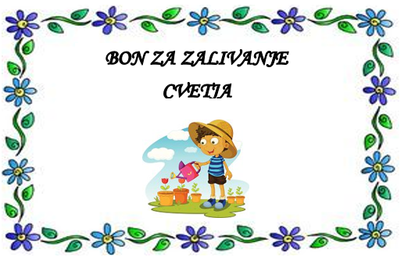

Ustvariš pa si lahko čisto svoj bon – klikni na besedilo!

BON ZA TVOJO ŽELJO.

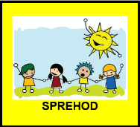
- SPROŠČANJE - SPREHOD
Kljub slabemu vremenu se odpravi na sprehod in se nadihaj svežega zraka.
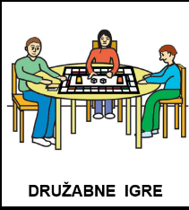
- DOMAČA NALOGA
Z družino odigraj vsaj eno družabno igro (na primer Človek ne jezi se).
- MOJE ŠOLSKO DELO
Tebe in tvoje starše bi prosila, da mi preko telefonskega sporočila ali SMS/MMS sporočila, sporočijo naslednje:
- Si imel dovolj časa za šolsko delo? Koliko časa si potreboval?
- Kako si se počutil, ob izpolnjevanju šolskih zahtev? Koliko pomoči si potreboval?

